AN383 scheda creata il 21 gennaio 2026
Descrizione storico-bibliografica
*Programma primo della civica scuola reale autonoma in Trieste : alla chiusa dell'anno scolastico 1863. - Trieste : Tipografia del Lloyd Austriaco, 1863. - 1 volume ; 20 cm. ((Annuale. - TSA1474810

*Programma della Civica scuola reale autonoma in Trieste : pubblicato alla fine dell'anno scolastico .... – 1864-1870. - Trieste : Coi tipi dello Stabilimento di C. Coen, 1864-1870. – 7 volumi : ill. ; 24 cm. ((Annuale. - Dal 1871 il titolo varia in Programma della civica scuola reale superiore in Trieste. - L'editore varia. - TSA1403795

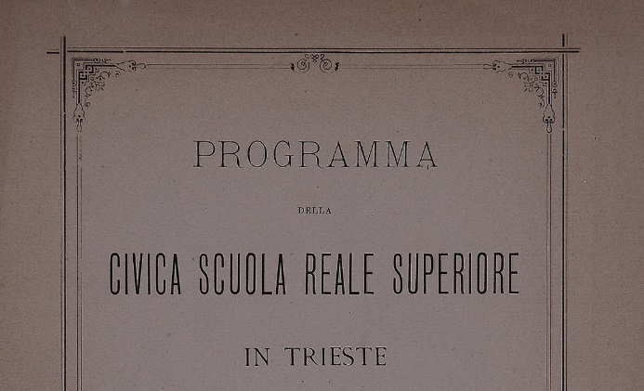
*Programma della Civica scuola reale superiore in Trieste. - 1871-1908/1909. - Trieste : Tip. del LLoyd adriatico, 1870-1909. - volumi ; 23 cm. ((Annuale. - BVE0237810
Si scinde in:
*Annuario della Civica scuola reale superiore all'Acquedotto in Trieste;
*Annuario della Civica scuola reale superiore di San Giacomo, Trieste [AN383/S]
Autore: Civica scuola reale superiore <Trieste>
Soggetto: Istruzione tecnica - Trieste - Periodici
Classe: D607.12453931
Copie digitali: 1872; 1875; 1878; 1879; 1882; 1884; 1885; 1887; 1889-1895; 1898; 1899; 1901; 1902; 1904-1908/09;
1874; 1887

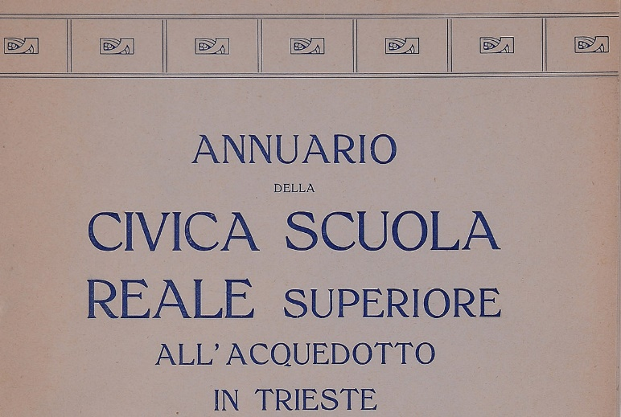
*Annuario della Civica scuola reale superiore ... - 1909/10-1917/18; nuova serie, anno 1 (1918/19). - Trieste : Tip. G. Caprin, 1910-1919. - volumi ; 23 cm. ((Annuale. - BVE0237813
Continuazione parziale di: *Programma della Civica scuola reale superiore in Trieste
Varianti del titolo:
*Annuario della Civica scuola reale superiore all'Acquedotto in Trieste;
*Annuario della Civica scuola reale superiore di Trieste;
*Annuario della Civica scuola reale superiore in Trieste
Autore: Civica scuola reale superiore <Trieste>
Soggetto: Istruzione tecnica - Trieste - Periodici
Classe: D607.12453931
Copia digitale: 1909/10-1915; 1918/1919

*Annuario dello Istituto tecnico comunale Galileo Galilei in Trieste. - Anno 2 (1919/20)-anno 3 (1920/21). - Trieste : G. Caprin, 1920-1921. - 2 volumi ; 23 cm. ((Annuale. - BVE0237814
Autore: Istituto tecnico comunale Galileo Galilei <Trieste>
Soggetto: Istruzione tecnica - Trieste - Periodici
Classe: D607.12453931
Copia digitale: 1919/20-1920/21

*Annuario per gli anni scolastici ... / R. Istituto tecnico Galileo Galilei, Trieste. - 4/5 (1921-22/1922-23). - Parenzo : G. Coana, 1925. - 1 volume ; 23 cm. ((Annuale. - BVE0238644
Autore: Istituto tecnico Galileo Galilei <Trieste>
Soggetto: Istruzione tecnica - Trieste - Periodici
Classe: D607.12453931
Copia digitale: 4/5(1921/23)

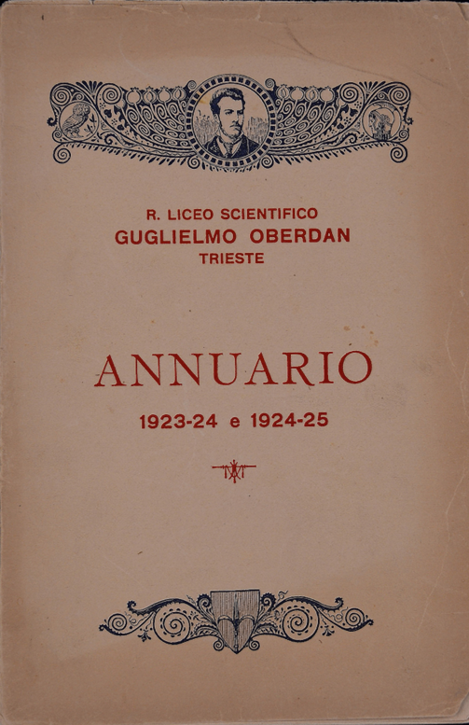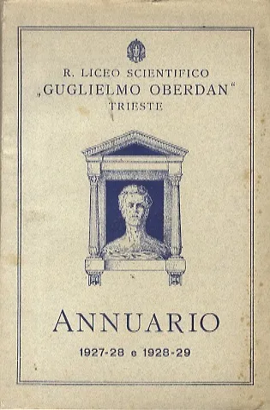
*Annuario per gli anni scolastici ... / R. Liceo scientifico Guglielmo Oberdan, Trieste. - 3. serie, anno 1-2 (1923-24/1924-25)-anno 7-10(1929-30/1932/33). - Parenzo : G. Coana, 1925-1937. - 4 volumi ; 23 cm. ((Periodicità irregolare. – VEA0133718
Titolo della copertina: *Annuario ... / R. Liceo scientifico Guglielmo Oberdan, Trieste.
Autore: R. Liceo scientifico Guglielmo Oberdan <Trieste>
Soggetto: Trieste - Liceo scientifico Guglielmo Oberdan - Periodici
Classe: D373.2410945393105
Copia digitale: 1923/25-1929/33

*Annuario ... / Liceo scientifico statale Guglielmo Oberdan. – 1993/94-2006/07. - Trieste : Liceo Scientifico G. Oberdan, 1994-2007 (Opicina : Tip. Villaggio del fanciullo). - volumi : ill. ; 24 cm. ((Annuale. - BVE0146983
Autore: Liceo scientifico statale Guglielmo Oberdan <Trieste>
Soggetto: Trieste - Liceo scientifico Guglielmo Oberdan - Periodici
Classe: D373.2410945393105

Informazioni storico-bibliografiche
CIVICA SCUOLA REALE AUTONOMA IN TRIESTE 1864 L'istituzione delle scuole tecniche, salutata con vivessimo giubilo da tutti i popoli dell'Austria, dovea destare uno speciale interesse in questa città eminentemente commerciale ed in pari tempo industriale. Se non che mentre non solo nelle principali città dell'impero, ma puranco in altre di minor importanza, prosperavano scuole reali superiori, Trieste non contava fra i pubblici istituti scientifici, che una scuola reale inferiore regia ed un'altra biennale civica, tutte e due unite alla relativa Caposcuola. Il bisogno d'una seconda scuola reale inferiore di tre anni facendosi di giorno in giorno più sentito, ciò indusse il patrio Consiglio a completare la civica scuola reale ed a renderla autonoma. Prese poi in considerazione le speciali circostanze di Trieste, la civica Rappresentanza stabilì, che all'istruzione tecnica venisse associata la commerciale, desiderando anzi che quest'ultima fosse preponderante. Su questa base fu elaborato il piano d'organizzazione di questa scuola e presentato all'Eccelso I. R. Ministero, il quale, con riverito Decreto dd. 29 Gennajo 1862 N. 12062, compiacevasi benignamente d'approvarlo e di concedere il completamento e l'autonomia della scuola. Ma per circostanze speciali appena col giorno 2 Dicembre 1863 il nuovo Corpo insegnante cominciò a fungere le sue mansioni, e fu così introdotta la definitiva riorganizzazione di questo Istituto. Ebbe il Corpo insegnante sin da principio a lottare per più ragioni con gravi e molte difficoltà, fra cui quelle derivanti dalla rinunzia del Signor Edoardo Weiss al posto conferitogli, e dal numero troppo grande degli allievi, dacchè il solo primo corso ne contava cento e quattro. Mercè peraltro la bella armonia e l'instancabile zelo di tutti i Docenti furono vinti tutti gli ostacoli con piena soddisfazione de'Superiori. A sollevare almeno in parte il Corpo insegnante dalle troppe fatiche, alle quali con vero spirito d'abnegazione si era sobbarcato, l'Inclito Civico Magistrato si compiacque d'affidare interinalmente l'insegnamento della Calligrafia al Sig. Pietro Dobrauz, che lo assunse col giorno 8 Aprile dalle mani del Sig. Scorlich, a cui fu invece assegnata la grafia nella I. classe fino allora insegnata dal Catechista Don Antonio Scapin. Monsignor Ill.me Dr. L. Pavissich, i.r. Consigliere scolastico, onorò di sua visita l'Istituto nei giorni 19, 20, 23 Febbrajo ed esaminò minutamente il progresso scientifico, lo stato disciplinare ed i bisogni della scuola, manifestando vivissimo interesse per il prosperamento della stessa. Terminata l'ispezione Egli si compiacque di munire di saggi consigli il Personale insegnante e di manifestargli la propria soddisfazione per i risultati ottenuti. Il Chiarissimo Vice-Presidente Dr. Nicolò de Baseggio e la Spettabile Deputazione scolastica composta degli onorevoli Signori Dr. D'Angeli Massimiliano, Dr. Biasoletto Bartolomeo, Dr. Righetti Giovanni onorarono parimenti di lor presenza più volte l'Istituto per esaminare l'andamento dell'istruzione ed i bisogni dello stesso, dimostrando le più solerti cure per il medesimo. Furono quest' anno per la prima volta tenuti gli esercizi spirituali nei giorni 11, 12, 13 Aprile, che terminarono colla communione pasquale amministrata benignamente dalle mani di Sua Signoria Ill.ma e Reverendissima Monsignor Vescovo. Il Direttore a nome suo e del Corpo insegnante si fa dovere di rendere i più vivi ringraziamenti alle benevoli Autorità regie e civiche, alle Spettabile Deputazione scolastica ed a tutti i Mecenati, i quali con doni od in altro modo contribuirono al prosperamento di questo patrio Istituto civica scuola reale autonoma in trieste 1864.

CENNI STORICI Il Liceo scientifico “Guglielmo Oberdan” ereditò all’atto della fondazione, avvenuta nel 1923, il patrimonio librario e parte della strutturazione didattico-scientifica di quella che durante il governo austriaco era stata l’ottima “Civica Scuola Reale Superiore”, e che, per un triennio, dopo il passaggio all’amministrazione italiana, era diventata la sezione fisico matematica dell’Istituto Tecnico Comunale “Galileo Galilei”. La Civica Scuola Reale aveva iniziato la sua attività più di mezzo secolo prima, con sede nella “casa Muratti”, sita tra le vie S.Lazzaro, Nuova (ora via Mazzini) e S.Giovanni (ora via M.R.Imbriani). Dal 1879 si era trasferita in Acquedotto (nell’edificio che attualmente ospita la scuola media “Divisione Julia”). Gli iscritti, per il grande sviluppo della città e il conseguente aumento della domanda di istruzione tecnica, erano sempre più numerosi, tanto che nel 1904 venne creata nel quartiere di San Giacomo una succursale, che divenne scuola indipendente otto anni dopo, con la costruzione dell’edificio poi occupato dal “Da Vinci”. La “Civica Scuola Reale Superiore”, pur restando nella vecchia sede dell’Acquedotto, diventò, come accennato, “Istituto Tecnico Comunale Galileo Galilei, sezione fisico-matematica”, a partire dall’anno scolastico 1919/20 (alla fine dei corsi era possibile accedere alla facoltà di ingegneria o a una scuola politecnica). Nel 1923, in seguito alla riforma Gentile, questa sezione degli istituti tecnici venne incorporata nel nuovo liceo scientifico (che, agli effetti pratici, inglobava pure il liceo moderno, creato qualche anno prima in Italia, ma esistente anche in Austria, nel quale il greco era sostituito dallo studio delle lingue straniere e dall’ampliamento di altre materie, con accesso a tutte le facoltà universitarie). La riforma, in ogni caso, era intesa a valorizzare la formazione umanistica, considerata come indispensabile complemento di quella scientifica, a costruire un insieme la cui validità era ed è tuttora ampiamente riconosciuta. Agli studenti che possedevano la maturità scientifica erano aperte tutte le facoltà universitarie, escluse giurisprudenza e lettere. Nasceva così il nuovo istituto, che il collegio docenti propose subito di intitolare a Guglielmo Oberdan, alunno della Civica Scuola Reale Superiore dal 1869 al 1877. La richiesta fu accolta e la denominazione diventò ufficiale il 25/3/1924. Il 1° novembre 1923 il Comune aveva destinato al nuovo liceo l’edificio del colle di San Vito (la sede attuale), costruito nel 1915 per ospitare uno dei due ginnasi-licei comunali (dedicato a Petrarca dopo l’unione della città all’Italia). Il Ginnasio-liceo Petrarca occupò a sua volta l’edificio Acquedotto rimasto libero (dove sarebbe rimasto fino al 1966, anno del trasferimento nella nuova sede di via Rossetti). L’apertura ufficiale del primo anno scolastico si ebbe il 12 novembre 1923. Le richieste di passaggio al liceo da parte degli studenti della sezione fisico-matematica furono numerose e le nuove iscrizioni, soddisfacenti sin dall’inizio, aumenteranno negli anni successivi, anche per le garanzie offerte dalla serietà e dalla riconosciuta preparazione del corpo insegnante, in gran parte proveniente dalla vecchia scuola civica. Se la posizione dell’edificio, soleggiato e circondato dal verde (elementi ritenuti essenziali, all’epoca, per la salute degli studenti), era considerata ottima, lo spazio interno si rivelò presto insufficiente, sia per gli studenti sia per ospitare gli strumenti scientifici, e collezioni didattiche e il nuovo materiale, donato da privati o acquistato con fondi messi a disposizione da varie istituzioni. Solo nel secondo dopoguerra (1956) il problema venne risolto aggiungendo un’ala della costruzione. Il giardino fu in parte occupato da palestre e da campi sportivi. Gli annuari conservati nella biblioteca dell’Istituto riportano molti nomi di triestini che poi avrebbero operato con successo nei campi più svariati. I programmi furono più volte aggiornati e ammodernati, fino a giungere alle forme di sperimentazione introdotte negli anni ‘80 che tenevano conto dei suggerimenti dettati dall’esperienza e dalle esigenze di una società in evoluzione. Gli anni 2000 hanno visto diversi interventi legislativi in merito al riordino dei cicli dell’istruzione; a partire dalle classi prime dell’a.s. 2010-2011 è in vigore il nuovo regolamento dei licei, con conseguenti modifiche nel loro impianto organizzativo

Note e riferimenti bibliografici
- Cronaca dei primi cinque lustri e considerazioni sulle scuole medie / per Nicolò Vlacovich. - Trieste : G. Caprin, 1888. - 72 p., [1] c. di tav. ripieg. : ill. ; 24 cm. ((In testa al frontespizio: Civica scuola reale superiore in Trieste. – MIL0669999
- L'*Istituto tecnico Galileo Galilei di Trieste 1861-1923. - Parenzo : stab. tip. Coana & figli, 1925. - 22 p. ; 24 cm. - UBO3382724

